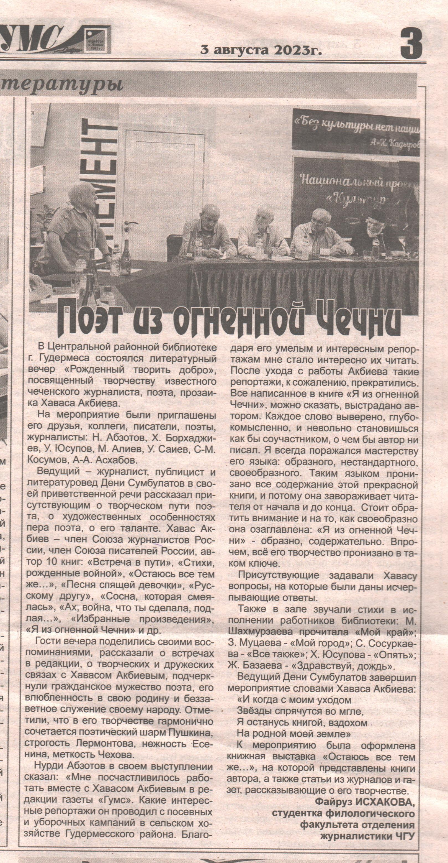
Газета «Гумс» 25 мая 2023г. №33-34, стр. 3

